**Министерство образования и науки Российской Федерации**

**федеральное государственное автономное образовательное учреждение высшего образования**

**“ НАЦИОНАЛЬНЫЙ ИССЛЕДОВАТЕЛЬСКИЙ**

**УНИВЕРСИТЕТ ИТМО”**

Факультет программной инженерии и компьютерной техники (ПИКТ)

Лабораторная работа №1

Основные команды ОС

семейства UNIX

Выполнил студент

Смирнов Кирилл Львович

Вариант:327

Группа № 3122

Преподаватель: Клименков C.В.

г. Санкт-Петербург

2024 г.

Оглавление

**Отчет:** 3

***Задание 1*** 3

***Задание 2*** 3

***Задание 3*** 3

***Задание 4*** 3

***Задание 5*** 3

***Порядок выполнения работы.*** 3

***Иерархия файлов и каталогов после выполнения п.3 задания:*** 3

***Задание 5*** 4

**Весь код:** 4

***Задание 1*** 5

***Задание 2*** 5

***Задание 3*** 5

***Задание 4*** 5

***Задание 5*** 5

**Вывод:** 5

# **Отчет:**

## ***Задание 1***

Создать приведенное в варианте дерево каталогов и файлов с содержимым. В качестве корня дерева использовать каталог lab0 своего домашнего каталога. Для создания и навигации по дереву использовать команды: mkdir, echo, cat, touch, ls, pwd, cd, more, cp, rm, rmdir, mv.

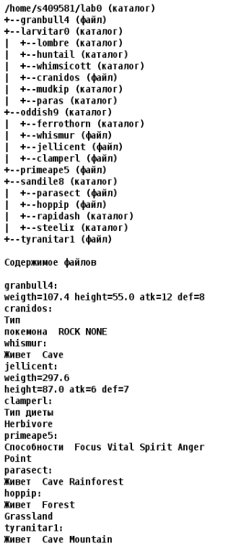

*Рис. 1. Задание 1*

## ***Задание 2***

Установить согласно заданию права на файлы и каталоги при помощи команды chmod, используя различные способы указания прав.

* granbull4: владелец должен не иметь никаких прав; группа-владелец должна читать и записывать файл; остальные пользователи должны не иметь никаких прав
* larvitar0: -wxrw--wx
* lombre: владелец должен читать, записывать директорию и переходить в нее; группа-владелец должна записывать директорию и переходить в нее; остальные пользователи должны читать, записывать директорию и переходить в нее
* huntail: владелец должен читать директорию и переходить в нее; группа-владелец должна читать, записывать директорию и переходить в нее; остальные пользователи должны читать и записывать директорию
* whimsicott: r-x--x-w-
* cranidos: владелец должен читать и записывать файл; группа-владелец должна не иметь никаких прав; остальные пользователи должны не иметь никаких прав
* mudkip: владелец должен читать, записывать директорию и переходить в нее; группа-владелец должна записывать директорию и переходить в нее; остальные пользователи должны читать, записывать директорию и переходить в нее
* paras: владелец должен читать директорию и переходить в нее; группа-владелец должна читать, записывать директорию и переходить в нее; остальные пользователи должны читать и записывать директорию
* oddish9: -wx-wxr-x
* ferrothorn: rwx-wxrwx
* whismur: ---rw----
* jellicent: права 666
* clamperl: владелец должен читать и записывать файл; группа-владелец должна записывать файл; остальные пользователи должны читать файл
* primeape5: r--------
* sandile8: права 357
* parasect: права 666
* hoppip: владелец должен не иметь никаких прав; группа-владелец должна не иметь никаких прав; остальные пользователи должны читать и записывать файл
* rapidash: r-x--x-wx
* steelix: владелец должен читать директорию и переходить в нее; группа-владелец должна читать, записывать директорию и переходить в нее; остальные пользователи должны записывать директорию и переходить в нее
* tyranitar1: права 440

## ***Задание 3***

Скопировать часть дерева и создать ссылки внутри дерева согласно заданию при помощи команд cp и ln, а также комманды cat и перенаправления ввода-вывода.

* скопировать содержимое файла tyranitar1 в новый файл lab0/oddish9/jellicenttyranitar
* cоздать жесткую ссылку для файла granbull4 с именем lab0/oddish9/whismurgranbull
* создать символическую ссылку c именем Copy_12 на директорию oddish9 в каталоге lab0
* скопировать рекурсивно директорию larvitar0 в директорию lab0/larvitar0/mudkip
* скопировать файл tyranitar1 в директорию lab0/sandile8/steelix
* cоздать символическую ссылку для файла granbull4 с именем lab0/oddish9/whismurgranbull
* объеденить содержимое файлов lab0/oddish9/clamperl, lab0/oddish9/clamperl, в новый файл lab0/granbull4_35

## ***Задание 4***

 Используя команды cat, wc, ls, head, tail, echo, sort, grep выполнить в соответствии с вариантом задания поиск и фильтрацию файлов, каталогов и содержащихся в них данных.

* Рекурсивно подсчитать количество строк содержимого файлов из директории lab0, имя которых заканчивается на 'p', отсортировать вывод по увеличению количества, ошибки доступа перенаправить в файл в директории /tmp
* Вывести рекурсивно список имен и атрибутов файлов в директории lab0, начинающихся на символ 'c', список отсортировать по убыванию даты модификации файла, ошибки доступа не подавлять и не перенаправлять
* Рекурсивно вывести содержимое файлов из директории lab0, имя которых заканчивается на 'p', строки отсортировать по имени a->z, ошибки доступа перенаправить в файл в директории /tmp
* Подсчитать количество символов содержимого файла granbull4, результат дописать в тот-же файл, подавить вывод ошибок доступа
* Вывести содержимое файлов с номерами строк в директории oddish9, исключить строки, заканчивающиеся на 'e', добавить вывод ошибок доступа в стандартный поток вывода
* Вывести содержимое файлов: cranidos, whismur, jellicent, clamperl, parasect с номерами строк, исключить строки, заканчивающиеся на 't', ошибки доступа не подавлять и не перенаправлять

## ***Задание 5***

Выполнить удаление файлов и каталогов при помощи команд rm и rmdir согласно варианту задания.

* Удалить файл tyranitar1
* Удалить файл lab0/oddish9/jellicent
* удалить символические ссылки lab0/oddish9/whismurgranbu*
* удалить жесткие ссылки lab0/oddish9/whismurgranbu*
* Удалить директорию oddish9
* Удалить директорию lab0/oddish9/ferrothorn

## ***Порядок выполнения работы.***

Создать указанное в п. 1 задания дерево

файлов и каталогов. Обратить внимание на точное соответствие всех атрибутов полученного дерева заданию. Последовательность команд, необходимых для создания дерева, записать в файл по одной команде на строке (командный скрипт) для возможности автоматического повтора команд этого и последующих пунктов. Изменить права на файлы, согласно п.2 задания. Выполнить п.3, включив в скрипт выполняемые команды. В случае недостатка прав для выполнения операции п.3, необходимо изменить командой chmod права файлов перед выполнением команды, а после выполнения вернуть их обратно. Выполнить команды вывода содержимого

дерева (п.4), сохранить и включить в отчет вывод исполненных команд. Показать полученное дерево преподавателю. Выполнить команды удаления п.5. Включить в отчет последовательность команд удаления с результатом их выполнения.

## ***Иерархия файлов и каталогов после выполнения п.3 задания:***

total 28

lrwxr-xr-x 1 s409581 studs 12 2 окт. 12:48 Copy_12 -> lab0/oddish9

----rw---- 2 s409581 studs 38 2 окт. 12:48 granbull4

-rw-r--r-- 1 s409581 studs 40 2 окт. 12:48 granbull4_35

d---rw---- 7 s409581 studs 8 2 окт. 12:48 larvitar0

d------r-- 3 s409581 studs 9 2 окт. 12:48 oddish9

-r-------- 1 s409581 studs 43 2 окт. 12:48 primeape5

d-wxr-xrwx 4 s409581 studs 6 2 окт. 12:48 sandile8

-r--r----- 1 s409581 studs 20 2 окт. 12:48 tyranitar1

lab0/larvitar0:

total 0

ls: lab0/larvitar0: Permission denied

lab0/oddish9:

total 0

ls: lab0/oddish9: Permission denied

lab0/sandile8:

total 0

ls: lab0/sandile8: Permission denied

## ***Задание 5***

Код:

rm -f lab0/tyranitar1

rm -f lab0/oddish9/jellicent

rm -f lab0/oddish9/whismurgranbu*

rm -rf lab0/oddish9/

rm -rf lab0/oddish9/ferrothorn

Возникающие ошибки:

rm: lab0/oddish9/jellicent: Permission denied

rm: lab0/oddish9/whismurgranbu*: Permission denied

rm: lab0/oddish9/: Permission denied

Код, который не вызывает ошибок:

chmod 777 lab0/oddish9/

chmod 777 lab0/oddish9/jellicent

chmod 777 lab0/oddish9/whismurgranbull

rm -f lab0/tyranitar1

rm -f lab0/oddish9/jellicent

rm -f lab0/oddish9/whismurgranbu*

rm -rf lab0/oddish9/

rm -rf lab0/oddish9/ferrothorn

# **Весь код:**

## ***Задание 1***

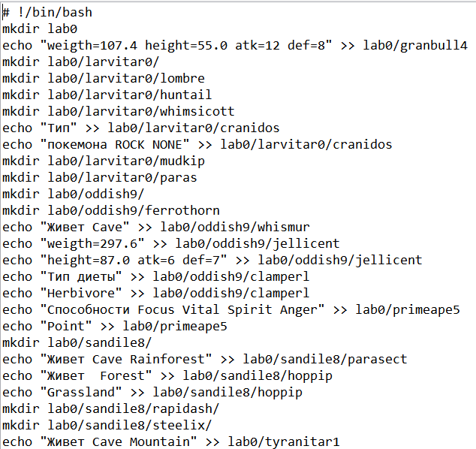

*Рис. 2. Задание 1*

## ***Задание 2***

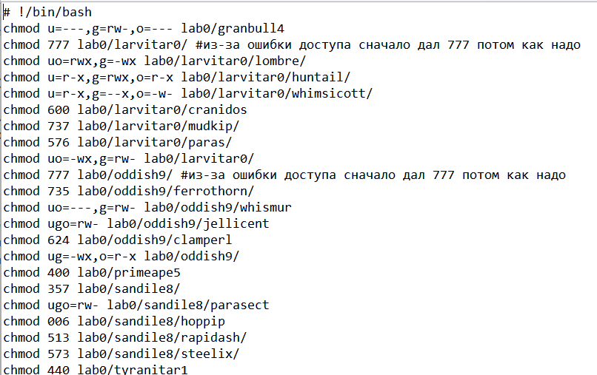

*Рис. 3. Задание 2*

## ***Задание 3***

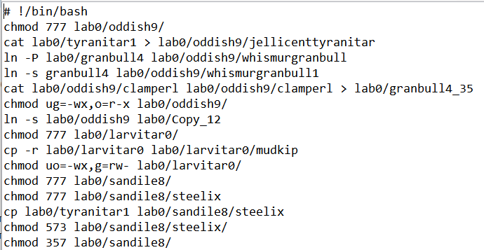

*Рис. 4. Задание 3*

## ***Задание 4***

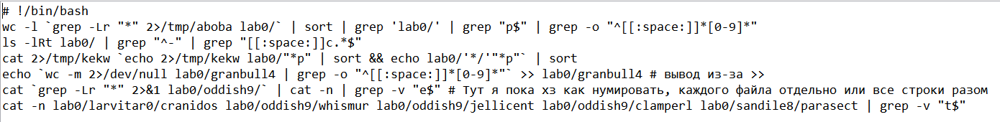

*Рис. 5. Задание 4*

## ***Задание 5***

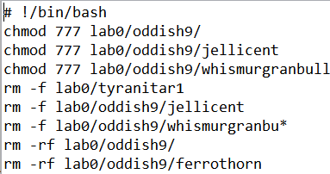

*Рис. 6. Задание 5*

# **Вывод:**

При выполнении лабораторной работы я познакомился с интерпретатором shell, изучил много для себя команд для работы с директориями, правами, сортировкой и т.п. Весь материал полученный мною поможет мне в продолжении освоения работы с интерпретатором shell и файловой системой OC UNIX.